**Documentatie**

1. Cerinte

Implementati un sistem distribuit pentru a vizualiza si crea zboruri pentru un aeroport.

In functie de rolul utilizatorului acesta are urmatoarele operatii disponibile:





2. Arhitectura

Pentru implementarea acestui sistem se utilizeaza o arhitectura de tip client-server; unde serviciile sistemului se desfasoara pe un browser web.

Acest sistem are trei nivele: Presentation, reprezentat de catre paginile html, Bussiness, reprezentat de catre servleturi si Data Access, reprezentat de catre DAO.

Presentation layer, reprezinta interactiunea utilizatorului cu sistemul; Bussiness layer reprezinta legatura dintre interfata utilizatorului si date; Data Access layer reprezinta accesul la datele memorate intr-o baza de date.

In continuare se prezinta diagrama de pachete:

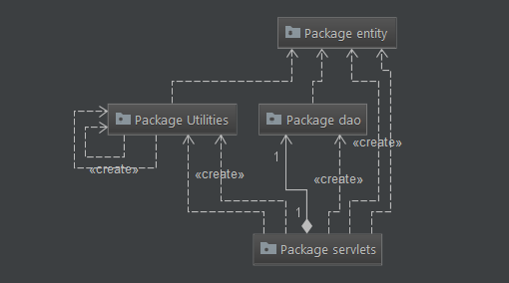

3. Design-ul bazei de date

Pentru implementarea sistemului avem nevoie de trei entitati: user, city si flight.

User- contine datele unui utilizator si rolul acestuia (admin sau user);

City-contine datele unui oras, precum denumirea si coordonatele sale;

Flight- contine datele unui zbor, precum tipul avionului, numarul zborului, orasele intre care se efectueaza zborul si data si ora la care se efectueaza acesta. De aceea, aceasta entitate are o legatura one-to-many cu entitatea city.

Fiecare entitate este reprezentata de catre o tabela in baza de date.

In continuare se prezinta diagrama bazei de date:

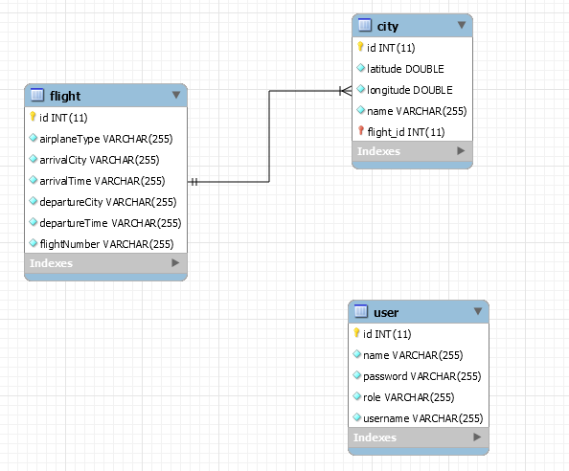

4.Diagrama UML de desfasurare



5.Readme

* Instructiuni de instalare

Trebuie sa ai instalat:

-java: <https://java.com/en/download/help/windows_manual_download.xml>

-tomcat: <https://tomcat.apache.org/download-90.cgi>

* Rularea aplicatiei:

1. Mergeti in folderul aplicatiei
2. Deschideti command window
3. Rulati comanda: java –jar filename.jar
4. Deschideti browserul
5. Introduceti ca si URL: localhost:/8080
6. Veti fi redirectionati catre pagina de login.
7. Pentru a va loga puteti utiliza unul dintre cele doua conturi:
8. Cont de utilizator obisnuit: username=user password=user
9. Cond de administrator: username=admin password=admin